Мастер-класс: «Волшебство своими руками».
Автор: Поклонская Елена Валериевна.
Должность: воспитатель.
Образовательная организация: МБДОУ №5 г. Стародуб.

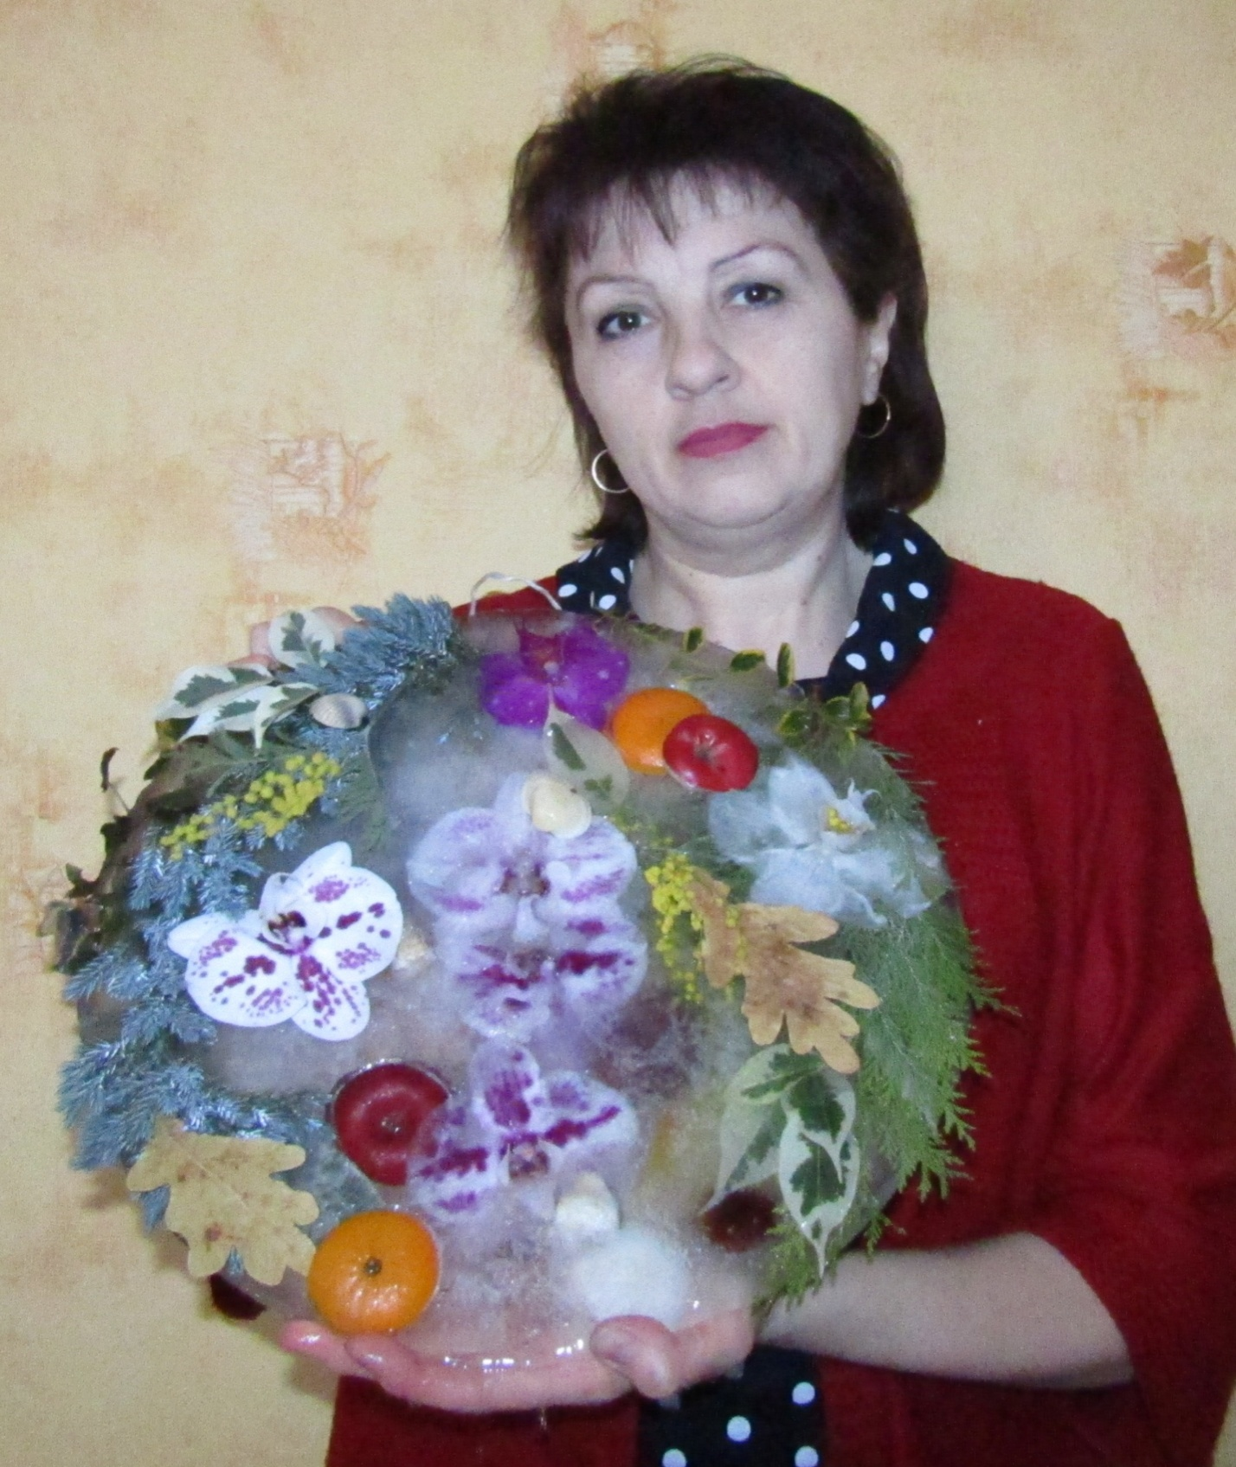
Цель: изготовление поделок из природного материала для украшения зимней площадки на улице.
Задачи:
Научить, как использовать природные материалы для изготовления поделок;
Формировать интерес дошкольников к декоративно-прикладному ручному труду;
Развивать познавательные, конструктивные, творческие и художественные способности в процессе создания поделок из природного материала;
Развивать композиционные и эстетические чувства;
Развивать мелкую моторику;
Воспитывать любознательность, самостоятельность;
Воспитывать усидчивость, терпение, аккуратность в работе; умение доводить начатое дело до логического завершения;
Воспитывать внимательное, бережное отношение к окружающей природе, ее богатствам.
Целевая аудитория: воспитанники старшей группы детского сада.
Назначение мастер-класса: изготовление поделок из природного материала для украшения зимней площадки на улице.

Мастер-класс: «Волшебство своими руками».
Цель: изготовление поделок из природного материала для украшения зимней площадки на улице.
Задачи:
Научить, как использовать природные материалы для изготовления поделок;
Формировать интерес дошкольников к декоративно-прикладному ручному труду;
Развивать познавательные, конструктивные, творческие и художественные способности в процессе создания поделок из природного материала;
Развивать композиционные и эстетические чувства;
Развивать мелкую моторику;
Воспитывать любознательность, самостоятельность;
Воспитывать усидчивость, терпение, аккуратность в работе; умение доводить начатое дело до логического завершения;
Воспитывать внимательное, бережное отношение к окружающей природе, ее богатствам.

Методы и приемы:
Наглядные (показ образца, рассматривание иллюстраций, выполнение последовательности работы).
Словесные (объяснение, описание, поощрение, убеждение).
Практические (самостоятельное и совместное выполнение поделок).

Материал для изготовления поделок:
Природный материал: (вечно зеленые хвойные веточки , шишки, желуди, засушенные листочки, комнатные и не только цветы(орхидеи, мимоза..) , плоды шиповника, различные семена растений, мох, ракушки, камушки и т. д ).
Дополнительный материал: вода, емкости различной формы, пластиковые стаканы, резиновые перчатки, гуашевые краски, кисточки, нитки.

Ход мастер-класса.
- Ребята, вот и наступила зима! Мы по - прежнему выходим на прогулку, но наша площадка, такая яркая и радостная превратилась в унылую и безжизненную, а как хочется любоваться красотой природы: цветами, зеленью зимой.
А хотите мы с вами станем волшебниками и на нашей площадке, зимой, появятся частички лета, осени, весны?
Все что нам понадобится — это вода, разнообразный природный материал, различные формы и мороз. Все очень просто, если постараться у нас с вами получатся потрясающие вещи.
Для начала подготовим емкости для размешивания красок, можно взять пластиковые бутылки с отрезанными горлышками ,а можно и емкости побольше, что мы и сделаем и заполним их водой.
Возьмем гуашевые краски и в каждой бутылке разведем определенный цвет. раствор должен быть довольно насыщенным, чтобы готовая фигурка получилась не бледной, а яркой.
Зальем , разноцветную водичку разольем в различные формы и вынесем на мороз. Оставим для замерзания.

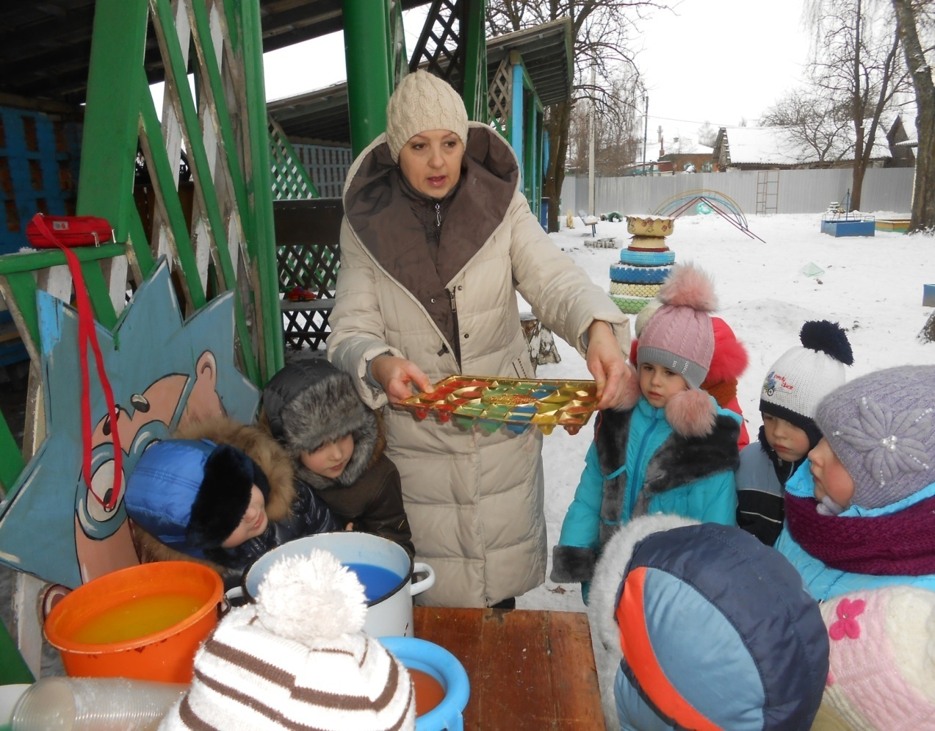

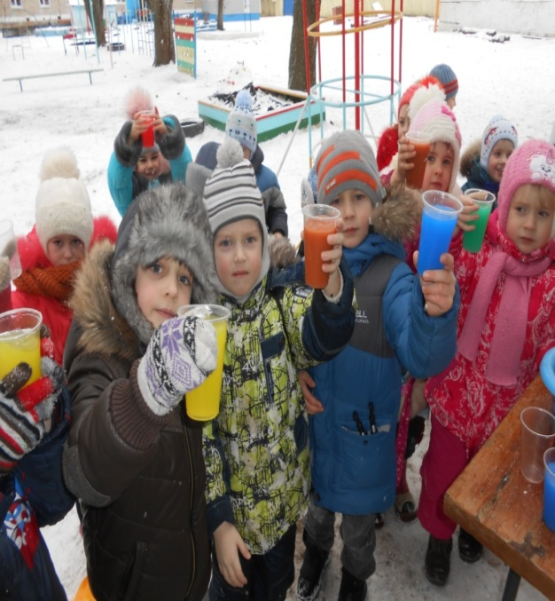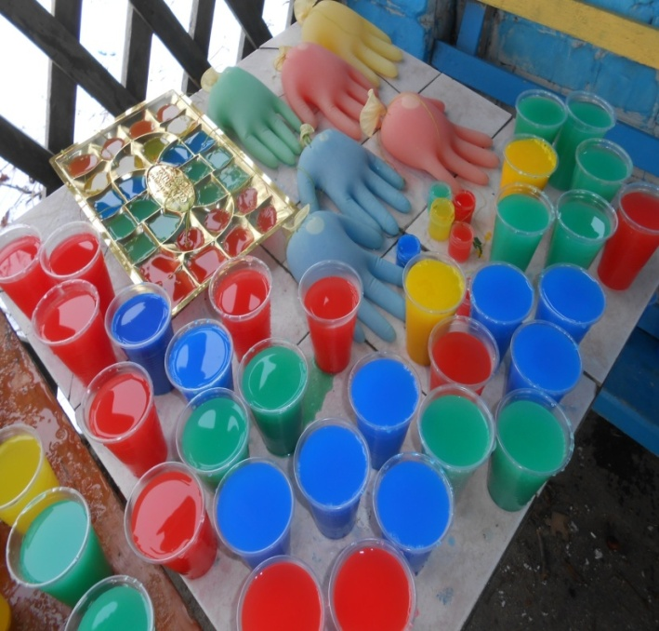

А сейчас мы приступим к самому главному этапу нашей работы, мы как настоящие волшебники будим делать ледяные подвески для сохранения частички лета и украшения нашей площадки.
Для работы нам понадобятся различные плоские емкости: большие и маленькие, и конечно множество различного природного материала. Это различные , вечно зеленые хвойные веточки, шишки, желуди, засушенные листочки, комнатные и не только цветы, плоды шиповника, различные семена растений, мох, ракушки, камушки и т. д
Из всего этого имеющегося у нас природного материала мы с вами будим составлять волшебный орнамент, для ледяных подвесок, в которых сохраним частичку лета. Полученный орнамент зальем водой перед тем , как вынести ее на холод, для замерзания. В работу вставим заранее подготовленную петельку, вода превратиться в лед и мы сможем достать из формы нашу частичку лета т.е ледяную подвеску, которой украсим свою площадку.
Пошаговый процесс выполнения работы:

Изготовление ледяной подвески.

1.Берем плоскую емкость (мы взяли детскую ледянку) и рассмотрим имеющийся у нас природный материал.
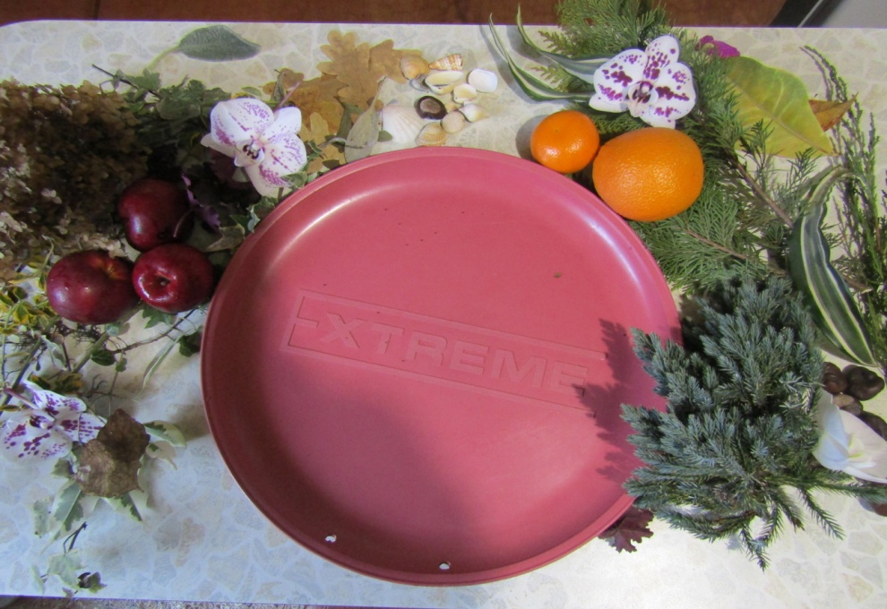

2.Начинаем фантазировать, т.е. делаем орнамент из имеющегося у нас природного материала.

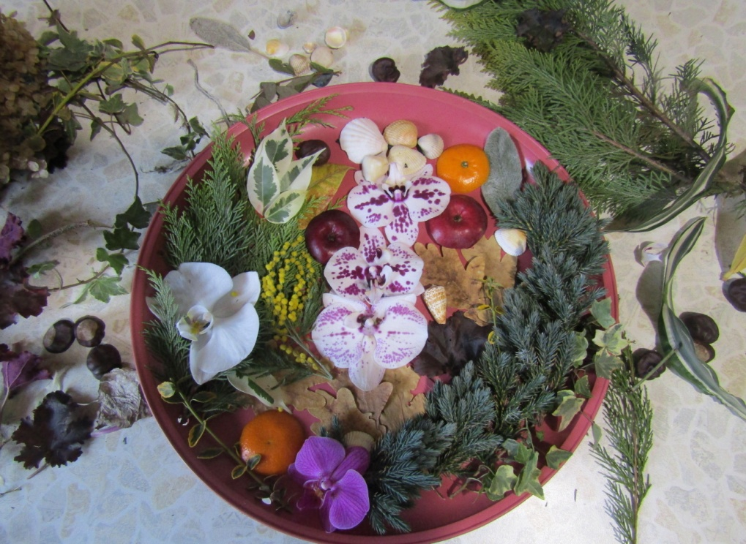

3.Выносим работу на мороз, и аккуратно заливаем водой не, забываем про петельку., ждем замерзания. (сутки).

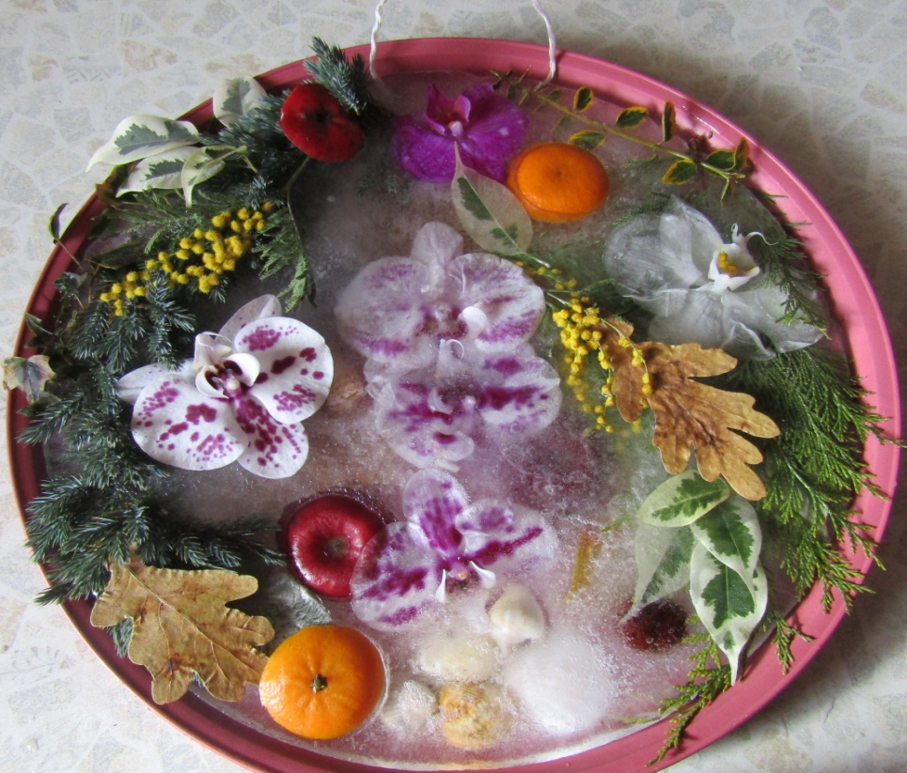
4.Вынемаем из формы работу и украшаем площадку, в данном случае веранду.

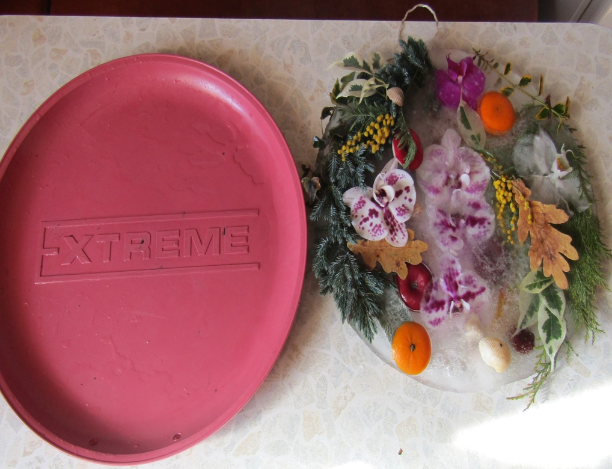

Р.S. С огромным энтузиазмом дети украшали площадку, веранду, и после проделанной работы долго любовались своим мастерством.
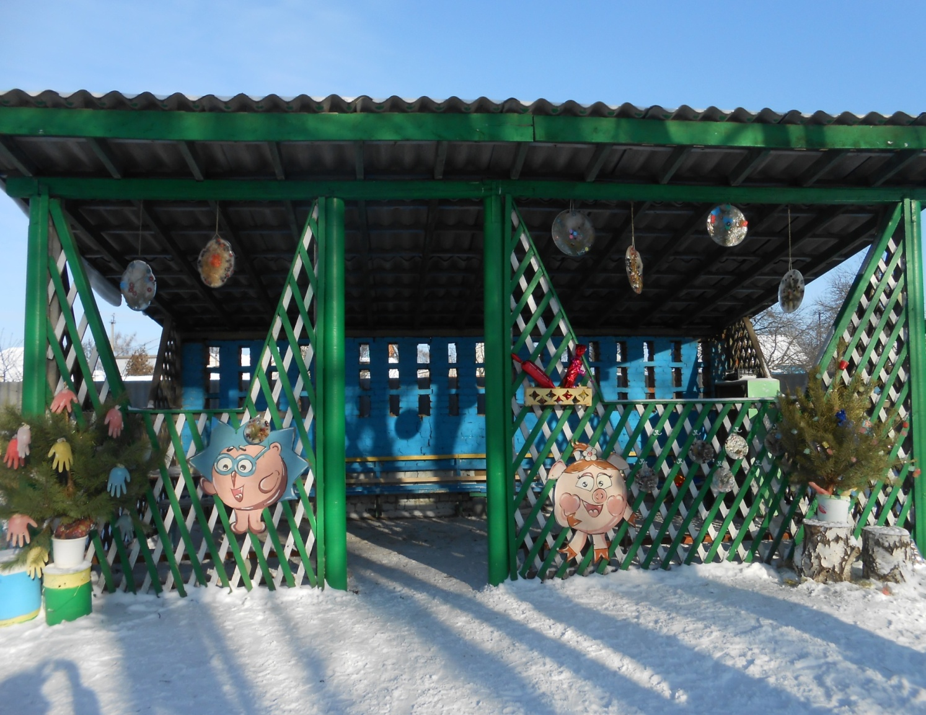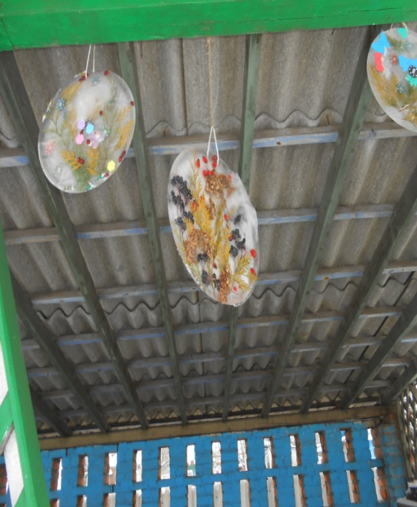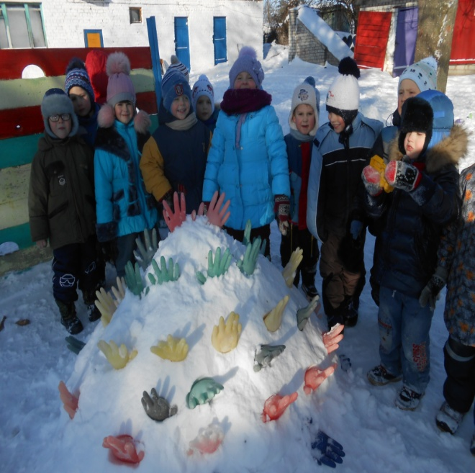

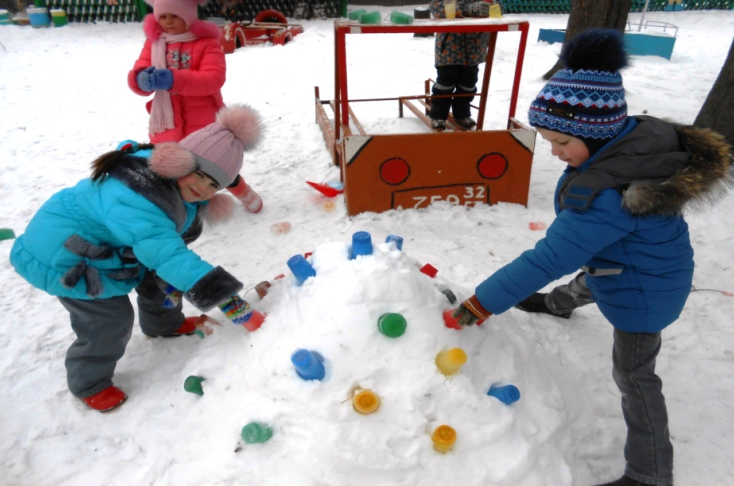

Ежедневная прогулка превращалась у нас в волшебство, в обыгрывание построек, наблюдением за изменением нашего творчества с изменением погодных явлений.

